中國文化大學教育部高教深耕計畫計畫成果紀錄表

子計畫 | C1-2-2 推動都市更新與不動產估價之實務課程與業界實習，輔導學生考取相關證照
具體作法 | 1. 強化「都市更新」與「不動產估價」兩學分學程之理論與實務共構課程，邀請業界專家協同授課，落實AI驅動的永續都市發展。  2. 融會業師實務經驗，安排學生暑期至都市更新與不動產估價業界機構實習，加強產學合作和實務交流。  3. 參加全國規劃系所實習聯展之競賽，努力獲取獎項，為校爭光。  4. 完備都市更新與不動產專業人士（不動產估價師、地政士、不動產經紀人、不動產營業員）之研習課程，輔導學生考取相關證照。
主題 | 不動產市場之產品定位觀念介紹與分析技巧
內容  （活動內容簡述/執行成效） | 主辦單位：都市計劃與開發管理學系  活動日期：114年5月19日(一) 13:30~17:30  活動地點：大典館512  主 講 者：王明傑（中華置地股份有限公司經理）  參與人數：28人（教師4人，學生24人）  活動內容：  課程主題為台北市北投區潛力發展區之基地開發，重點在介紹不動產開發之投資可行性評估的基本觀念與實務技巧。王明傑老師檢討目前三年級五組學生開發作品之財務分析，討論投入成本和回收利益之試算的合理性，收歛各組學生之財務報表，以簡化基地投資可行性分析至可操作的範圍。  執行成效：  1.加強學生對都市計畫中之開發實務技巧。  2.提升學生對執行都市計畫之規劃與開發之想像力。  3.促進本系與私部門交流，提升學生畢業後相關領域之實務知識。
活動照片  (檔案大小以不超過2M為限) | 活動照片電子檔名稱  (請用英數檔名) | 活動照片內容說明
 | 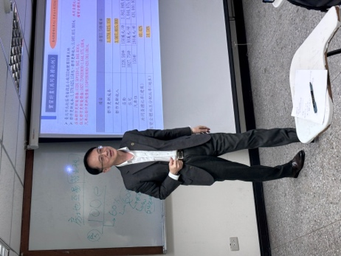 | 王明傑老師進行案例介紹。
 | 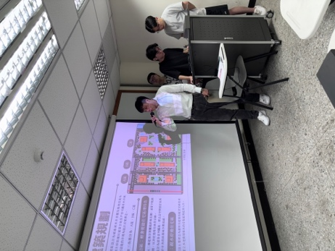 | 王明傑老師聆聽各組學生之工作進度報告。
 | 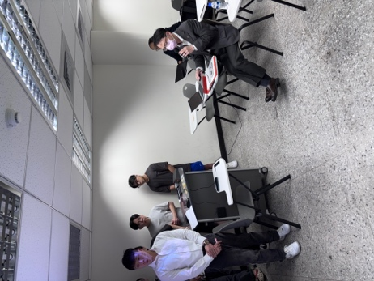 | 王明傑老師針對學生各組基地開發項目給予建議。
 | 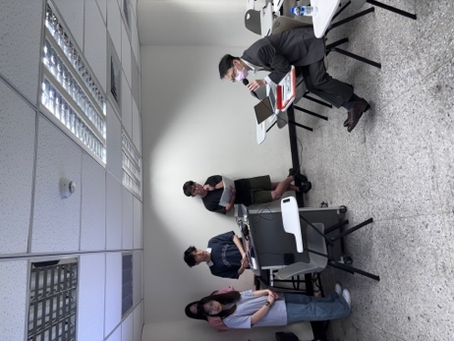 | 王明傑老師針對學生各組基地開發項目給予建議。
備註：活動照片請附上原始照片一併回傳
附件檔案 | 附件檔案名稱  (請用英數檔名) | 附件名稱

